Cosplay照片防盗图工具
core-rights（业务。许可范围、随附文件、权利的记载、声明的例文）
第1版（草案） 2026-09-29 · 石川宗
株式会社流山ソフトウェア開発（NRSD）
© 2026 株式会社流山ソフトウェア開発（NRSD）负责开发者 石川宗 本文件的著作权归株式会社流山ソフトウェア開発（NRSD）所有。本文件所引用的第三方标准、软件、法令解说等的权利归各权利人所有。本文件为日文原文的译本，如有不一致，以日文原文为准。
目录
承担的节
依赖
类图
桥（本区块所有的操作）
算法（trait之后）
数据设计（本区块持有形式的东西。不是终端的记录而是输出）

承担的节
- 第2章 2.2 展示声明码的位置的上限
- 第3章 3.3 权利表示的语言、3.6 文件的权利的记载
- 第5章 2.1 选项、2.3 与图片的关联、2.4 销售后的变更、3.1 构成、3.2 共通部分的骨架、3.4 改写的检测、3.6 机器可读的许可范围（ODRL）、3.8 国家与语言的代码、5 国家、6.1 例文的档次
- 职责与外部的组件：第11章 7.1

依赖
- 下层：core-common（Text::text、NoticeCode、WorkId）、core-store（Chain::sign_embedded：订正版的签名）、core-hash（随附文件的SHA-256）、core-ref（文字texts/、例文、发布网站的表、pinned的版本）。
- 不依赖设置：随附的国家・语言由调用方（core-sign・app-client）从设置读取后传入。
- 订正版：受影响作品的列举为app-client（从core-sign的作品数据与core-ref的corrections_since），生成为本区块，签名为core-store的sign_embedded（RecordSigner为core-identity）。

类图
- PermittedScope
  - +Base base P1 | P2
  - +[Addon] addons A1 A2 A3
  - +short() String P2+A1+A2
  - +always_included() [Condition]
  - +sns_default() PermittedScope 社交平台用的默认“相当于P1：仅浏览、禁止转载”（第5章 2.1、第3章 8.2）
- Enclosure
  - +[EnclosureFile] files 00_RIGHTS_README.txt、00_RIGHTS_<国家>.txt、00_RIGHTS.json
  - +[(String, Hash)] hashes
- EnclosureBuilder
  - +build(scope, countries: [Country], holder: Holder, batch_id: Uuid, work_ids: [WorkId], ref_pinned: RefBundle) Enclosure
  - +regenerate(work: WorkData) Enclosure
  - +errata(work_ids, correction: Correction) (ErrataFile, Jws)
- Holder
  - +String handle
  - +NoticeCode notice_code
  - +[Url] accounts
  - +Option<Party> grantor 经授权者的输出
  - +Option<Party> co_rights_holder
- Odrl（module）
  - +offer(scope, batch_id, holder, work_ids) JsonLd 第5章 3.6的对应
- EnclosureVerifier
  - +verify(folder: Path, manifest_hashes: [(String, Hash)]) VerifyReport 一致・不一致・没有・多余、ERRATA的正当性
- Deed（module）
  - +deed(scope, lang) DeedTable 可以・条件・不可以
- RightsText（module）
  - +rights_fields(stream, scope, lang, holder, title) RightsFields XMP・EXIF・cawg.metadata・cawg.training-mining的值
  - +notice_texts(level, lang, handle, code, platform, profile_limit: Option<u32>, registration: Option) String 短・中・长（第5章 6.1）。上限由调用方从platforms的列传入（第2章 2.2）
  - +license_short(scope) String
- ViolationRules（trait）
  - +violations(scope, facts: RepostFacts) [ViolationCandidate]
- RepostFacts
  - +bool paid
  - +bool public
  - +bool c2pa_missing
  - +bool pixels_identical_to_delivery
  - +PlatformC2paSurvival survival
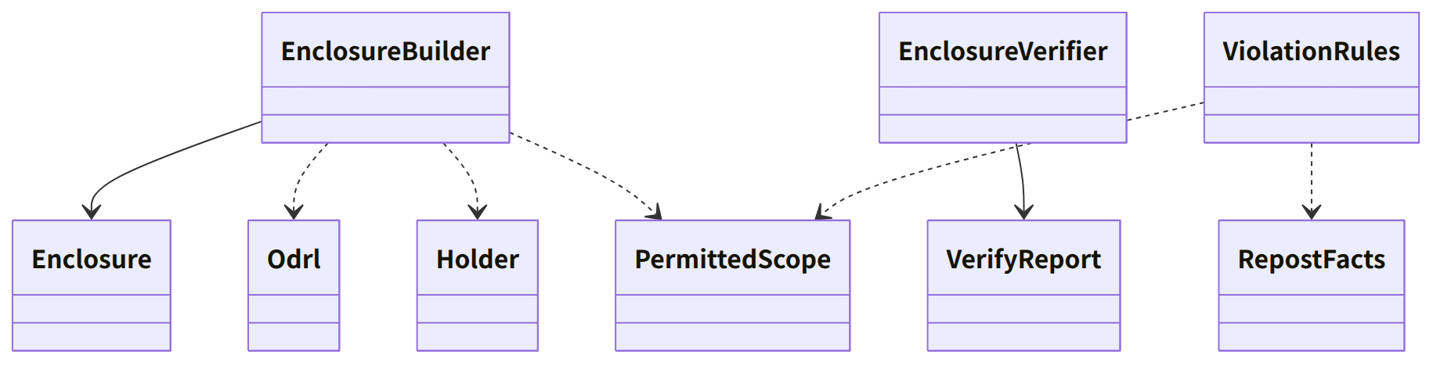
图：类的关系（类图）

桥（本区块所有的操作）
编号 | 操作（上图） | 使用方 | 由来
B-120 | PermittedScope | work・sign・case・app-client | 第5章 2.1
B-121 | EnclosureBuilder::build | sign | 第5章 3、4、3.1
B-122 | EnclosureVerifier::verify | sign・app-client | 第5章 3.4
B-123 | RightsText::notice_texts（发布网站的上限来自表的列） | app-client | 第5章 6
B-124 | RightsText::rights_fields | sign | 第3章 3.3、3.6
B-125 | Deed::deed | app-client・P-6（同一表） | 第5章 3.1
B-126 | EnclosureBuilder::regenerate、errata | app-client | 第5章 2.4、4
B-127 | RightsText::license_short | work | 第5章 2.1
B-128 | ViolationRules::violations | case | 第5章 2.3

算法（trait之后）
trait | 实现 | 切换 | 由来
ViolationRules | 第5章 2.3的候选规则（许可范围外的公开、商用的利用、比对数据去除的条件） | 固定 | 第5章 2.3

数据设计（本区块持有形式的东西。不是终端的记录而是输出）
输出 | 形式 | 栏 | 由来
00_RIGHTS_README.txt | TXT（UTF-8、无BOM、CRLF）。日・中・英 | 第5章 3.2的10项 | 第5章 3.1、3.2
00_RIGHTS_<国家>.txt | TXT | 各国部分（文字为参考信息的texts/。P-7） | 第5章 3.1、3.3
00_RIGHTS.json | ODRL 2.2 JSON-LD（Offer） | 第5章 3.6的表与例。uid・assigner・target的URI为https://c2pa4cosplayer.nrsd.jp/id/… | 第5章 3.6
00_RIGHTS_ERRATA.txt＋.sig | TXT、JWS detached | 开头为原版与订正版的SHA-256、差异、签名 | 第5章 2.4、3.4
RightsFields（XMP・EXIF的值） | core-image的类型 | 第3章 3.6的表的栏 | 第3章 3.6

- 许可范围的记录处为作品数据rights（core-sign的页面）与清单jp.nrsd.rights・cawg.metadata・cawg.training-mining（第3章 3.1）。
- 随附文件的正文由参考信息的texts/common.<语言>.md・texts/country.<国家>.<语言>.md（第5章 4）填入插入{handle}・{account}・{scope}・{url}生成（规则与第4章 3.1相同。本区块不使用core-work的插入规则，而把同一规则放在core-common的Text一侧）。

